федеральное государственное автономное образовательное учреждение высшего образования

Санкт-Петербургский национальный исследовательский УНИВЕРСИТЕТ информационных технологий, механики и оптики

**Факультет программной инженерии и компьютерной техники**

**КУРСОВАЯ РАБОТА**

**ПО ДИСЦИПЛИНЕ «РАЗРАБОТКА МОБИЛЬНЫХ ПРИЛОЖЕНИЙ»**

Выполнил: Чудаков Матвей

Группа: P3419

Преподаватель: Романова Асель

Санкт-Петербург, 2019

**Цель**

Разработать мобильное приложение “Портфолио” для устройств с системой Android.

**Задачи**

- Создать макеты приложения в любом графическом редакторе

- Размеры макетов и экранов приложения выбираются на основе своего физического или виртуального устройства.

- Реализовать переключение фрагментов (экранов) через боковое меню

- Заполнить фрагменты информацией о себе (обо мне, учеба, работа, планы, контакты)

- При реализации использовать темы, изученные в ходе курса.

**Этапы выполнения**

1. **Макеты приложения**

Для создания макетов использовался инструмент для графического дизайна Figma [1].

Всего было реализовано 6 макетов, 5 из них страницы приложения (обо мне, учеба, работа, планы, контакты) и один – боковое меню. Все макеты представлены на изображениях ниже, файл с ресурсами можно найти в репозитории проекта [2].

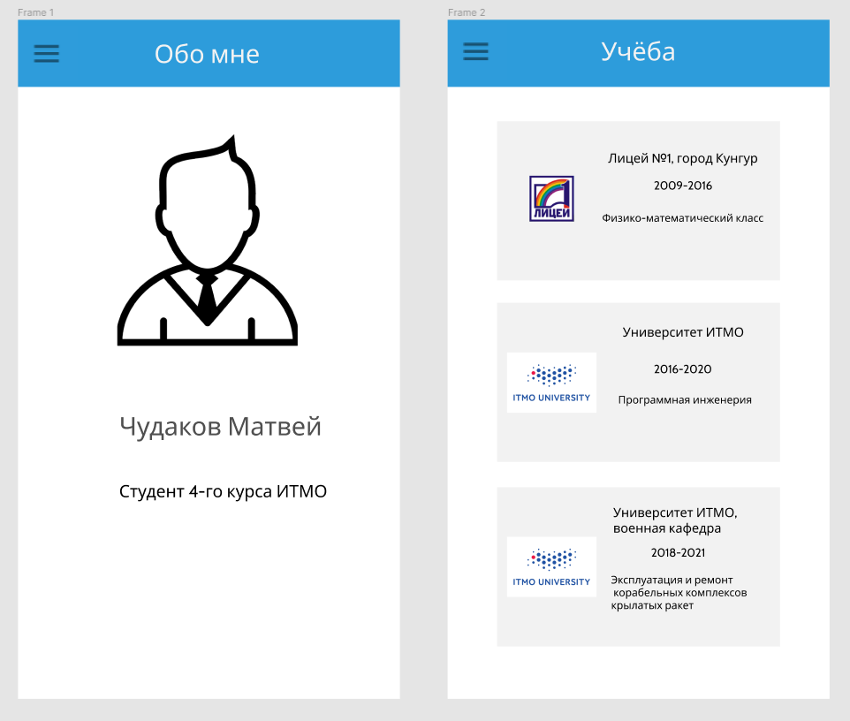

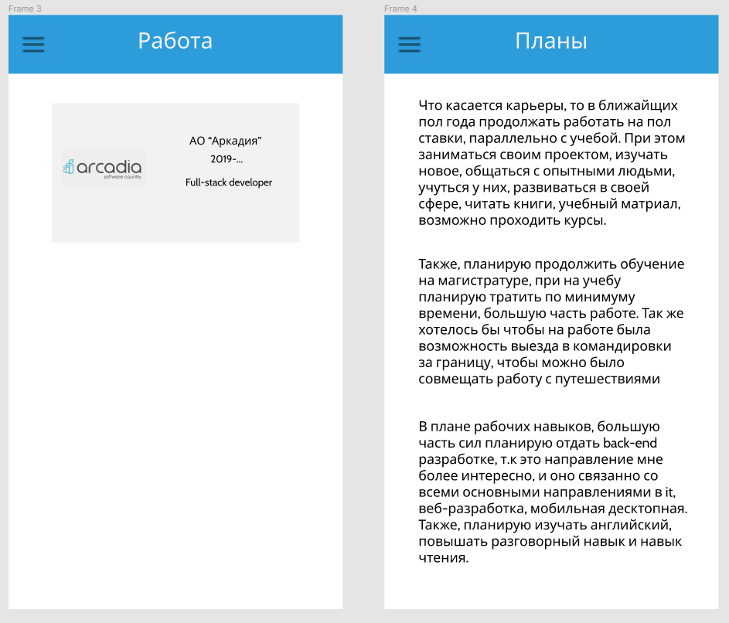

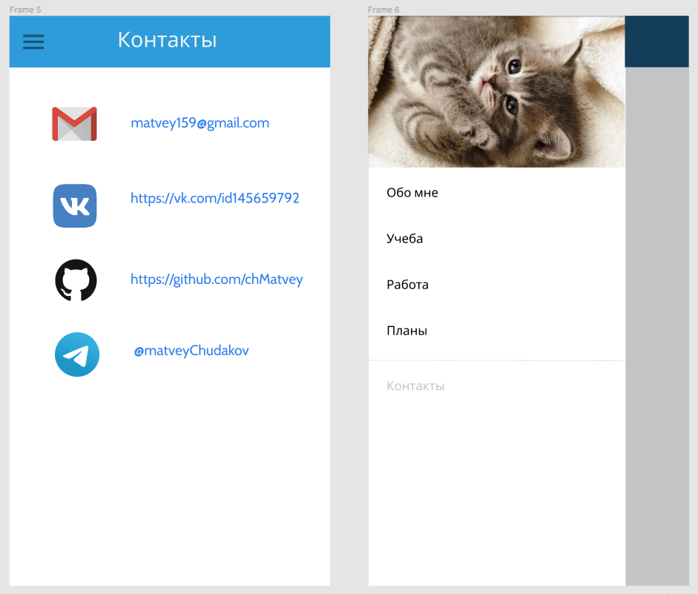

1. **Разработка приложения**

Процесс разработки состоял из создания бокового меню, для этого была использована библиотека Material Drawer [3] и создания фрагментов (страницы) приложения. В качестве языка реализации был выбран Kotlin, т. к. данный язык предоставляет больше возможностей, за счет большого количества языковых конструкцией, при этом количество строк кода меньше по сравнению с аналогичной программой, написанной на языке Java, за счет вынесения шаблонного кода. Также стоит отметить, что Kotlin является официальным языком программирования для Android.

Фрагмент “Обо мне”:

При верстке экранов были использованы следующие компоненты: LinearLayout с вложенными в него ImageView и TextView.

Фрагмент “Учёба”:

RelativeLayout с вложенным в него RecyclerView. Элементы RecyclerView – LinearLayout с вложенным CardView. CardView – LinearLayout с вложенным ImageView и LinearLayout. Вложенный LinearLayout – три компонента TextView. При использовании компонента RecyclerView был реализован Adapter, который принимает на вход список POJO отображаемых объектов и преобразует их в объекты ViewHolder. ViewHolder это паттерн, суть которого заключается в том, что для каждого элемента списка создается объект, хранящий ссылки на отдельные View компоненты элемента.

Фрагмент “Работа”:

RelativeLayout с вложенным в него RecyclerView. Элементы RecyclerView – LinearLayout с вложенным CardView.

Фрагмент “Планы”:

LinearLayout с вложенными CardView. CardView с вложенным TextView.

Фрагмент “Контакты”:

LinearLayout с вложенными CardView. CardView с вложенным ImageView и TextView. При нажатии на элемент на данной странице пользователь открывает другое приложение, браузер или почту в зависимости от выбранного элемента. Этот механизм был реализован с помощью объектов Intent [4], с помощью которого можно запросить выполнение действий у другого приложения.

В качестве базового Activity был выбран DrawerLayout с соответствующей панелью меню.

Все данные хранятся локально, в ресурсах приложения.

**Заключение**

В результате курсовой работы было реализовано Android приложение “Портфолио”, содержащее информацию обо мне. При разработке были использованы компоненты и библиотеки, изученные в ходе всего курса, за счет чего был закреплен пройденный материал.

**Ресурсы**

1. <https://www.figma.com/>
2. <https://github.com/chMatvey/itmo/tree/master/android-development/Portfolio_Chudakov>
3. <https://github.com/mikepenz/MaterialDrawer>
4. <https://developer.android.com/guide/components/intents-filters>